

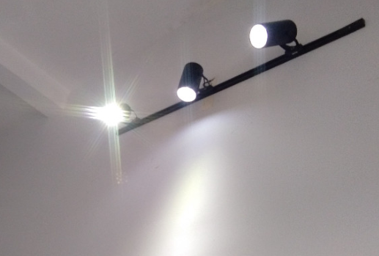**Hướng dẫn lắp đặt Đèn LED SPOTLIGHT**

* **Chuẩn bị**

– Bút thử điện

– Khoan, tô vít

– Kéo bấm

– Đèn LED Spotlight

– Dây điện Ø1.

**Bước 1:** Ngắt cầu dao để đảm bảo an toàn trước khi đấu lắp. Kiểm tra bằng bút thử điện để đảm bảo vị trí lắp đã an toàn, tháo lắp đầu hộp kết nối bằng khoan hoặc tô vít để nối dây nguồn.

Đèn led soptlight thông thường gồm 2 bộ phận tách biệt là đèn và ray

Thanh ray gồm 1 đầu có nút bịt nhựa để có thể tháo ra và lùa chân đèn vào, đầu còn lại là hộp kế nối đầu dây nguồn.

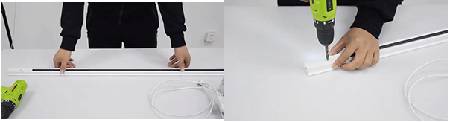

**Bước 2:** Luồn dây nguồn và bắt vít vào 2 cực bên trong hộp kế. Sau đó, lắp vỏ hộp kế kết nối với nguồn điện và vặn vít như ban đầu.

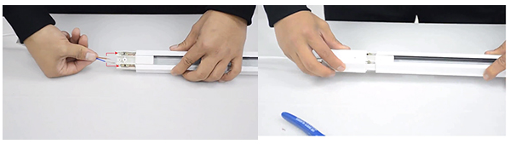

**Bước 3:** Sử dụng khoan để định vị thanh ray trên tường, khoan lỗ trên tường sử dụng vít nở để cố định 2 đầu thanh ray.

**Bước 4:** Đèn có 2 đầu lẫy bật lên xuống linh hoạt, phần lẫy bật so le thì mới lắp được chân đèn vào thanh ray

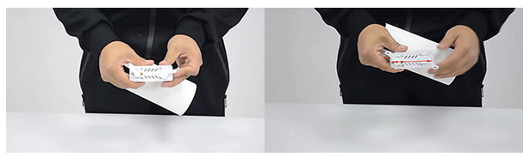

**Bước 5:** Tiếp theo là cài chân đèn vào thanh ray sau đó bịt đầu còn lại của thanh

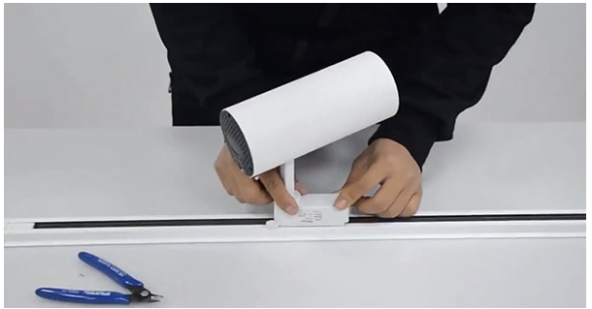 ray

* Cuối cùng là bật điện để kiểm tra ánh sáng đènspotlight hoàn thiện.

**Trên đây là những hướng dẫn của chúng tôi về cách lắp đèn LED SPOTLIGHT theo đúng kỹ thuật, chúc các bạn thành công**!

Mọi tư vấn và mua hàng Quý khách hàng vui lòng liên hệ theo địa chỉ:

Điện thoại :

Email:

Địa chỉ : Sô 4, đường số 5, Khu phố 4, P. Hiệp Bình Chánh, Thủ Đức, HCM.